【轨物方案】并网柜智能数采终端：系统架构与关键技术解析


并网柜智能数采终端的产品定义首先要做减法，明确它不是什么，比说明它是什么更为重要。
它不替代电能表。电能表承担法制计量职能，受国家计量法规管辖，需要通过 CMC 认证并在检定有效期内运行。数采终端仅通过 RS485 通信接口被动读取电能表内部寄存器的数据，不参与计量链的任何环节，不修改电表参数，不进行任何写操作。这意味着数采终端本身不涉及法制计量认证。
它不介入控制回路。并网柜内的断路器、接触器、继电保护装置构成了一个闭环的安全保护体系。数采终端采用纯监听模式，对控制回路不做任何指令下发。这一设计原则确保设备故障不会引发误跳闸或拒动，从系统架构层面保障了并网柜原有的安全完整性等级。
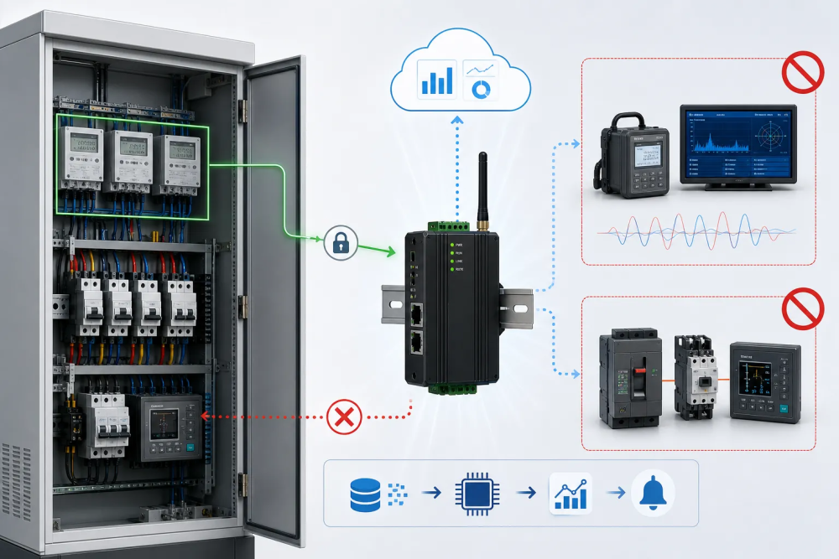
它不做 A 类电能质量分析。国际标准 IEC 61000-4-30 对 A 类分析仪的精度要求极高，对应设备成本通常在数万元以上。数采终端定位于运维级监测精度，满足日常故障预警和趋势分析需求。
产品的本质是一台专用数据采集器加边缘计算单元。这个“只读不控”的架构设计，使得产品免于电力二次设备的安规认证体系，大幅降低了合规成本和部署门槛。

终端选用工业级 ARM Cortex-M 系列微控制器作为核心处理器，主频不低于一百六十八兆赫兹，片内集成硬件浮点运算单元。选择带 FPU 的型号是边缘计算需求决定的——三相不平衡度、功率因数、温升速率等指标都涉及浮点运算，硬件浮点单元可以在单时钟周期内完成一次单精度乘加操作。
片内 Flash 不低于五百一十二千字节，用于固件存储和本地配置参数的持久化保存。SRAM 不低于一百二十八千字节，用于运行时数据缓冲。通过 SPI 接口外扩一片八兆字节以上的串行 Flash，专门用于离线数据缓存——当 4G 网络中断时，所有采集和计算数据暂存于此，网络恢复后按时间顺序补传。芯片集成至少三路独立 UART 控制器，分别服务于电能表通信、温度变送器通信和调试串口。
上行通信以 4G 蜂窝网络为主链路。选用 LTE Cat.1 模组，下行十兆比特每秒、上行五兆比特每秒完全满足终端秒级周期数据上报需求，同时成本显著低于 Cat.4。对于已具备有线以太网接入条件的电站，终端同时提供百兆以太网 PHY 接口作为备用链路。软件层面实现双链路自动切换——默认优先使用以太网，当物理链路断开或连续三次心跳包超时后自动平滑切换到 4G，以太网恢复后自动切回，切换过程不丢失缓存数据。
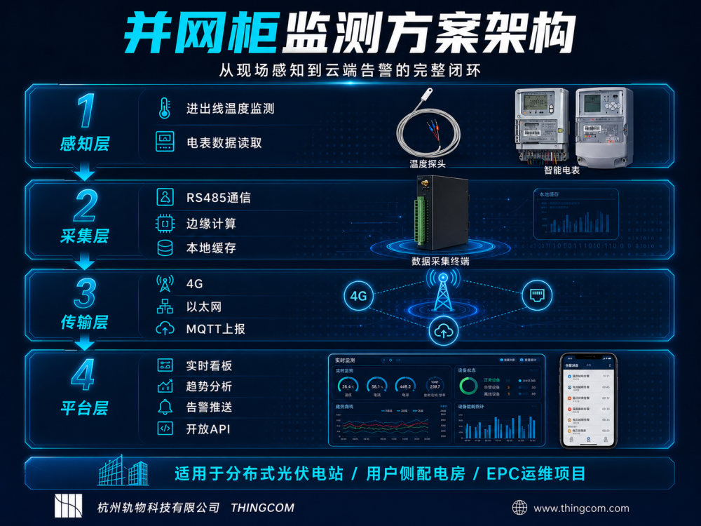
终端设计了两路独立的 RS485 总线接口，分别服务于电能表和温度变送器。两路总线使用不同的片上 UART 控制器和独立的收发器芯片，在物理层和链路层均完全隔离，避免通信时序相互干扰。每一路接口均采用磁隔离收发器，隔离电压在两千五百伏有效值以上，在隔离电压等级、信号传输速率和长期可靠性方面均优于传统光耦方案。总线末端预留一百二十欧姆终端匹配电阻，通过跳线决定是否接入以抑制信号反射。
温度采集的完整物理链路为：PT100 铂电阻测温探头、三线制引线、温度变送器、RS485 总线、终端。PT100 利用铂金属电阻值随温度近似线性变化的特性测量温度，零摄氏度阻值为一百欧姆，每升高一摄氏度阻值增加约零点三九欧姆。三线制接法可以消除引线自身电阻对测量结果的影响——三根等长等径的引线在电桥电路中相互抵消引线压降。探头精度推荐 A 级，对应零摄氏度时误差不超过正负零点一五摄氏度，测温范围覆盖零下五十度到两百度，不锈钢环形或贴片式封装便于紧密绑扎在不同线径电缆表面。
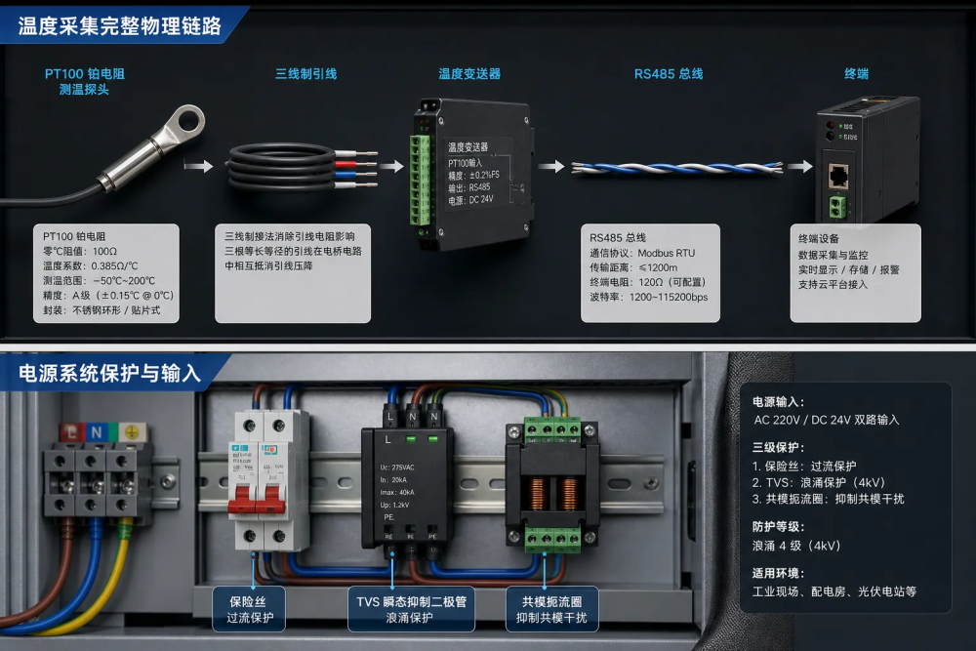
电源系统支持交流二百二十伏和直流二十四伏双路输入。输入端设有保险丝、TVS 瞬态抑制二极管和共模扼流圈三级保护，满足浪涌四级（四千伏）防护标准。


下行协议：电能表数据读取
这是整个系统中协议兼容性最复杂的环节。终端需要与不同年代、不同厂家、不同型号的电能表进行通信，而它们采用的协议版本各不相同。
最早期的电能表采用 DL/T 645-1997 版通信规约。帧结构以特定起始标识开头，后接六字节 BCD 编码的地址域、控制码、数据长度、数据域和校验和，以特定结束标识收尾。通信速率固定在一千两百比特每秒，数据标识为两字节编码，不支持直接读取功率因数——终端需要分别读取有功和无功功率然后在本地做除法。这类电表主要存在于二零一零年前安装的电站中。
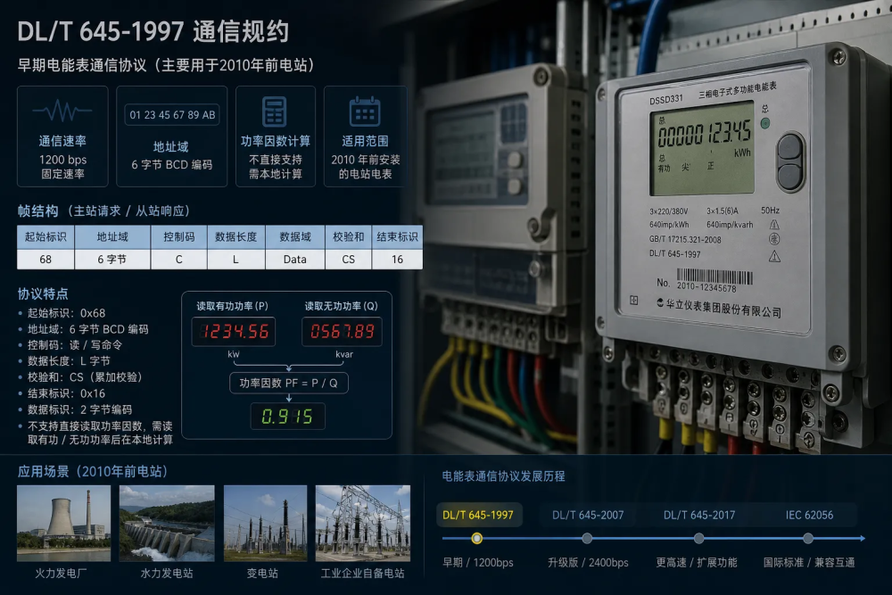
目前在运的主流电能表普遍采用 DL/T 645-2007 版规约。相比九七版，零七版有四项关键改进：通信速率提升至九千六百比特每秒；数据标识扩展为四字节，直接提供功率因数、最大需量、冻结数据等高级字段；地址域支持缩位寻址以加快轮询速度；增加广播校时功能。大部分威胜、林洋、华立等主流电表默认出厂配置即为此协议。
最新一代智能电能表开始采用 DL/T 698 系列规约（面向对象的互操作性数据交换协议）。六九八规约与六四五规约的根本差异在于数据模型——它将电表内部数据组织为对象和接口类的层次结构，支持更丰富的数据类型和更高的通信效率。目前覆盖范围有限，但在新建电站中占比逐年提升。
此外还有部分非国网体系电能表采用标准 Modbus RTU 协议，功率因数映射到保持寄存器区，但具体地址因厂家而异，没有统一标准。
针对这种多协议兼容需求，终端固件内置了一套可配置的协议适配层。预设的电能表型号列表每款对应一组完整协议参数——协议类型、波特率、各数据项的寄存器地址或数据标识。运维人员通过配置工具选择电表型号，终端自动加载对应参数。未覆盖的型号支持手动输入寄存器映射表，一次配置后持久保存。

下行协议：温度变送器通信
温度变送器统一采用 Modbus RTU 协议。终端作为主站轮询各从站的温度寄存器，三十二个节点的完整轮询在九千六百比特每秒下约需三到五秒。温度属于慢变量，这个周期完全满足需求。

上行协议：MQTT 协议栈设计
MQTT 相比 HTTP 在物联网场景中具有三项关键优势：发布订阅模型天然支持双向异步通信，协议头部最小仅两个字节，三级服务质量机制允许按消息重要性差异化保障。
消息主题采用分级结构：数据上报按设备标识和数据类型分通道，云端配置下发改配置项类型分主题。多主题设计使云端可按需订阅特定数据流，也便于在 Broker 侧对不同主题设置差异化持久化和转发策略。消息体统一采用 JSON 编码，每条报文包含设备标识、时间戳和完整的数据对象。
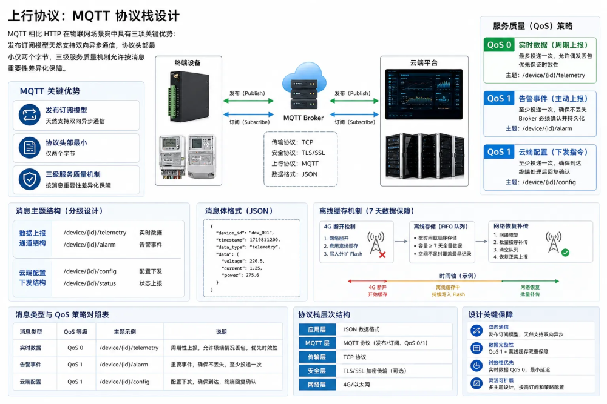
服务质量采用差异化策略：周期性实时数据使用 QoS 零级——最多投递一次，允许极端情况下的偶发丢包，优先保证时效；告警事件使用 QoS 一级——至少投递一次，Broker 必须确认收到并持久化，确保告警不丢失；云端配置下发同样使用 QoS 一级，终端处理完成后回复确认报文。
离线缓存是保障数据完整性的最后防线。终端检测到 4G 断开后，立即将所有后续数据写入外扩 Flash，按时间戳 FIFO 队列存储。队列容量设计为至少容纳七天全量数据。空间不足时按最早记录覆盖策略循环。网络恢复后按时间顺序批量补传，完成后清空队列并恢复正常上报。

边缘计算是本产品的核心差异化能力。将关键指标提取和异常判断放在终端本地而非云端，带来三重收益：降低对网络的依赖——断网时告警依然在线；减少上行数据量——只上报计算结果；缩短告警延迟——端到端控制在秒级。

三相不平衡度的计算
基本逻辑是取三相电压或电流中的最大值与最小值的差值，除以三相算术平均值，得到百分比形式的不平衡度。国家标准 GB/T 15543 规定低压配电网电压不平衡度限值为百分之二。该计算在 ARM Cortex-M4 的硬件 FPU 上耗时不足一毫秒。告警采用预警和告警两级阈值，均支持云端远程配置。

功率因数的计算与判定
功率因数为有功功率除以视在功率。终端从电表寄存器分别读取有功功率和无功功率，视在功率通过两者平方和的平方根求得。仅有数值不够，还需判定无功性质——无功功率为正表示感性（电流滞后），为负表示容性（电流超前）。光伏场景中逆变器输出容性无功往往意味着无功补偿方向设置错误。
监测分三个时间尺度：实时值每十五分钟更新，日平均值跟踪整体水平，月度预测值基于前十五天线性外推，在月中预判全月功率因数是否将穿过零点九零红线。

温升速率的线性回归计算
温度告警不能只靠绝对阈值。终端对最近十个采样点的温度值做线性回归——以时间戳为自变量、温度为因变量，用最小二乘法拟合直线，斜率即为温升速率。
采用线性回归而非简单差分法，是因为差分法对传感器单次读数噪声极其敏感，任何微小抖动都会导致斜率剧烈波动。线性回归利用了十个采样点的全部信息来估计趋势，由数学原理决定了它对单个离群值具有天然的免疫力。只有当温度确实在持续、单向地上升时，斜率才会显著偏离零。
告警阈值：温升速率超过零点五摄氏度每分钟且持续五分钟以上触发预警，超过一摄氏度每分钟且持续三分钟以上触发告警。
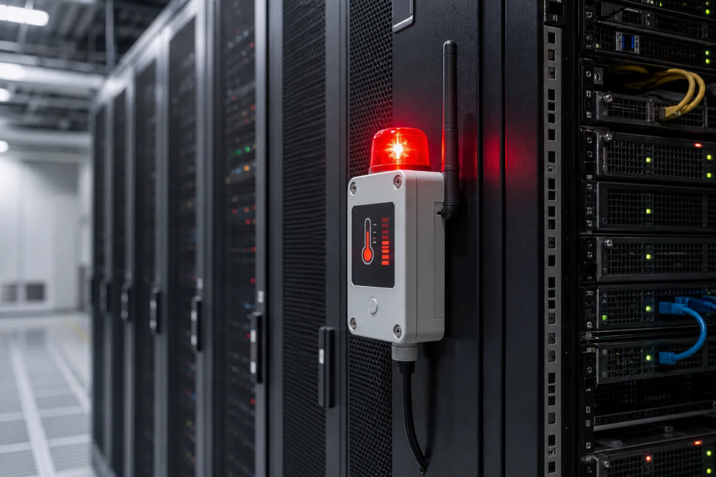

多参数关联分析
终端支持将一维异常检测组合为多维关联判断。温度与电流的关联：高温低电流说明接触不良概率大，高温高电流可能是正常负载发热。进一步加入功率因数维度：三者同时异常时，系统判定设备故障概率极高，自动提升告警等级并推送包含三项指标的综合告警信息。

系统分为三个处理层级。物理采集层由 PT100 探头和电能表完成物理量到数字信号的转换。边缘处理层由终端 MCU 完成协议解析、指标计算和告警判断，将原始数据转化为有意义的运维信息。云端应用层负责持久化存储、历史趋势可视化、多电站统一管理和告警推送。
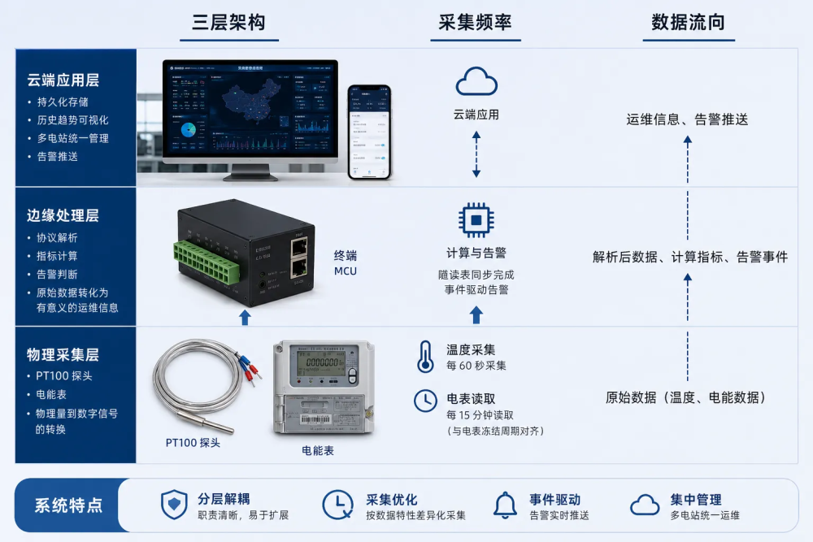
采集频率按数据的时间特性差异化：温度每六十秒采集，电表数据每十五分钟读取（与电表冻结周期对齐），计算指标随读表同步完成，告警事件采用事件驱动而非固定周期。

每台终端出厂烧录全球唯一的设备证书和对应的非对称密钥对。首次上电后与云平台完成双向 TLS 握手认证，之后所有 MQTT 通信在加密通道中进行。私钥存储于外扩专用安全认证芯片，该芯片具有物理防篡改设计——通过微探针检测、金属屏蔽层和光敏传感器等机制防止物理提取私钥。即使 MCU 固件被读出，私钥仍然安全。
本地 Flash 中缓存的离线数据附带 CRC 三十二位循环冗余校验码，补传至云端时重新比对校验值，确保数据在存储和传输过程中未被篡改。
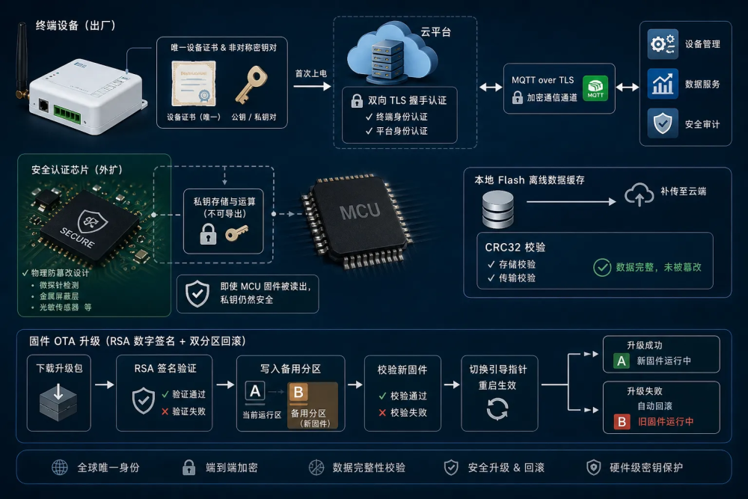
固件 OTA 升级包使用 RSA 数字签名，终端验证签名后才允许刷写。采用双分区方案——新固件写入备用区，校验通过后修改引导指针并重启。升级失败自动回滚至上一可工作版本。
温度测量精度为正负百分之零点三满量程，由 PT100 A 级探头和三线制变送器共同保证。功率因数读取精度为正负零点零二，通过与标准功率源注入的理论值比对验证。三相不平衡度计算误差小于百分之零点二，使用 Fluke 435 电能质量分析仪作为参考标准对比验证。告警准确率大于百分之九十五且无误报，通过七天连续现场运行逐条人工判定统计。数据上报端到端延迟小于五秒。断网缓存能力不低于七天完整数据。单台现场安装时间不超过三十分钟。整机功耗不超过三瓦。

存量电站改造是主要场景。终端以 DIN 导轨安装兼容现有柜体，RS485 接入电表空闲通信端口不干扰计量回路，测温探头绑扎在电缆外皮无需断开主回路。全程不停电，安装十五到二十五分钟。
新建电站集成在 EPC 施工阶段同步预留接口——电表 RS485 引出端子、测温探头预装位、终端导轨预留位——增量成本几乎为零。
大型地面电站场景中，单柜测温需求可达十六至三十二路，终端硬件已支持满配接入；4G 信号弱的场景可启用有线以太网上报。



